需求分析说明书

3B组
组员：
姓名： 余仁杰
学号： 1412200
姓名： 焦点
学号： 141220049
姓名： 陈潢
学号： 141270004
姓名： 廖祥森
学号： 141160033

日 期： 2017-03-16

1 引言

1.1 编写目的
本文档对产品整体的流程和功能进行了简明的说明，目的是整理与用户沟通的结果，明确APP中用户的各项需求，确定系统功能模块，并对各个模块的功能做出具体的说明，便于用户理解我方初步设计的APP。

1.2 项目背景
移动应用（App）方兴未艾，特别是聊天沟通类的app满足了人们即时沟通交流的需求。不过这些App也将生活与工作混在一起，很多职场人士是无法处理得当。使用这类App进行工作交流的话，可能前一秒还在交流工作的事情，后一秒就和朋友闲聊，刷朋友圈去了。此外许多企业内部信息泄露或被骗的新闻不断传出，也让企业内部沟通app的市场需求越来越大。使用企业内部沟通App可开展企业内部管理，加强企业成员间更好更快地交流和互动，有效提高企业管理效率。

1.3 定义和缩略语
本文使用了表 1.1所显示的面向用户的术语、定义，包括通用词语在本文档中的专用解释。
表 1.1 术语/定义

术语/定义 | 说 明
开发方 | 软工2017-3B组成员
用 户 | 企业公司员工，包括“管理员”、“部长”、“部员”
用例图 | 反映用户与系统交互情况的一种图形，常用于需求分析

2 任务概述

2.1目标
本产品基于前言描述，希望构建专用于企业内部沟通交流的软件。关于软件分别有网页版和移动设备版，使用范围广泛。
为了更好的开发产品，针对企业内部将用户分为管理员、部长、部员三个等级，从而使权限以及功能简单分明。

2.2假定和约束
本文档经双方确认后，开发方依据本文档进行下阶段工作。若中途需求发生变更，则双方重新沟通，具体解决方案另行协商。

3. 需求规定

3.1 功能解释
1. 组织结构管理
2. 用户管理
3. 点对点通信
4. 群组通信
5. 任务管理
6. 任务处理
7.任务发布

3.1.1
管理员可定义树状分层结构，通过拖曳手段在web端更改公司部门间的结构，形成新的结构树状图。

3.1.2
管理员可创建、修改、删除用户，可禁用或启用某用户，可将用户放置入组织结构中。并且此功能也是在web端进行。

3.1.3
用户指定通讯对象（填写用户名或从组织结构树中选择），发送消息。另外，除了文字，一条消息可附带多个图片

3.1.4
用户可按规则（由上向下发送）针对结构树中某一层次内所有成员开启群聊。
同时，一条消息除了文字，还可附带多个图片

3.1.5
用户可依策略创建、启动和结束任务。

3.1.6
用户可查看自己被分配的任务，可处理待办任务。

3.1.7
可针对组织结构树中某一层次用户发布通知、公告等信息。

3.2 功能实现限制
- 任务后台管理使用Activiti等流程引擎支撑
- 任务处理包括填写表单、提交、转派等操作
- 信息发布由管理员在浏览器中操作，信息以Markdown格式定义

3.3任务处理流程

3.3.1
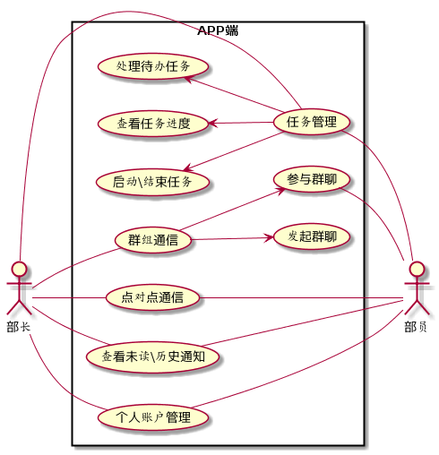
图1-1用例图１
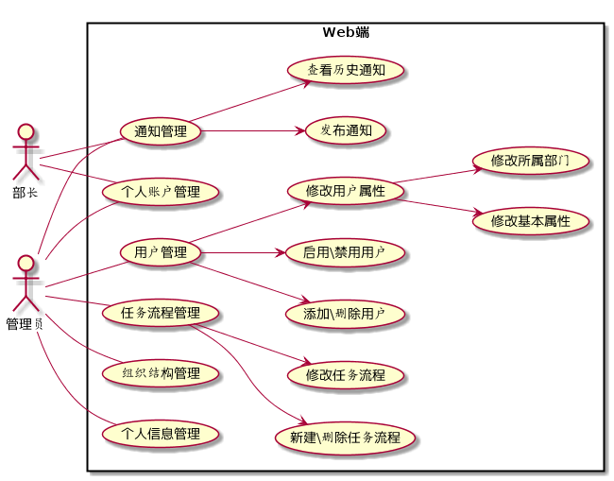
图1-2用例图2

3.3.2 任务处理流程
针对产品中任务可能存在的流程进行分析。
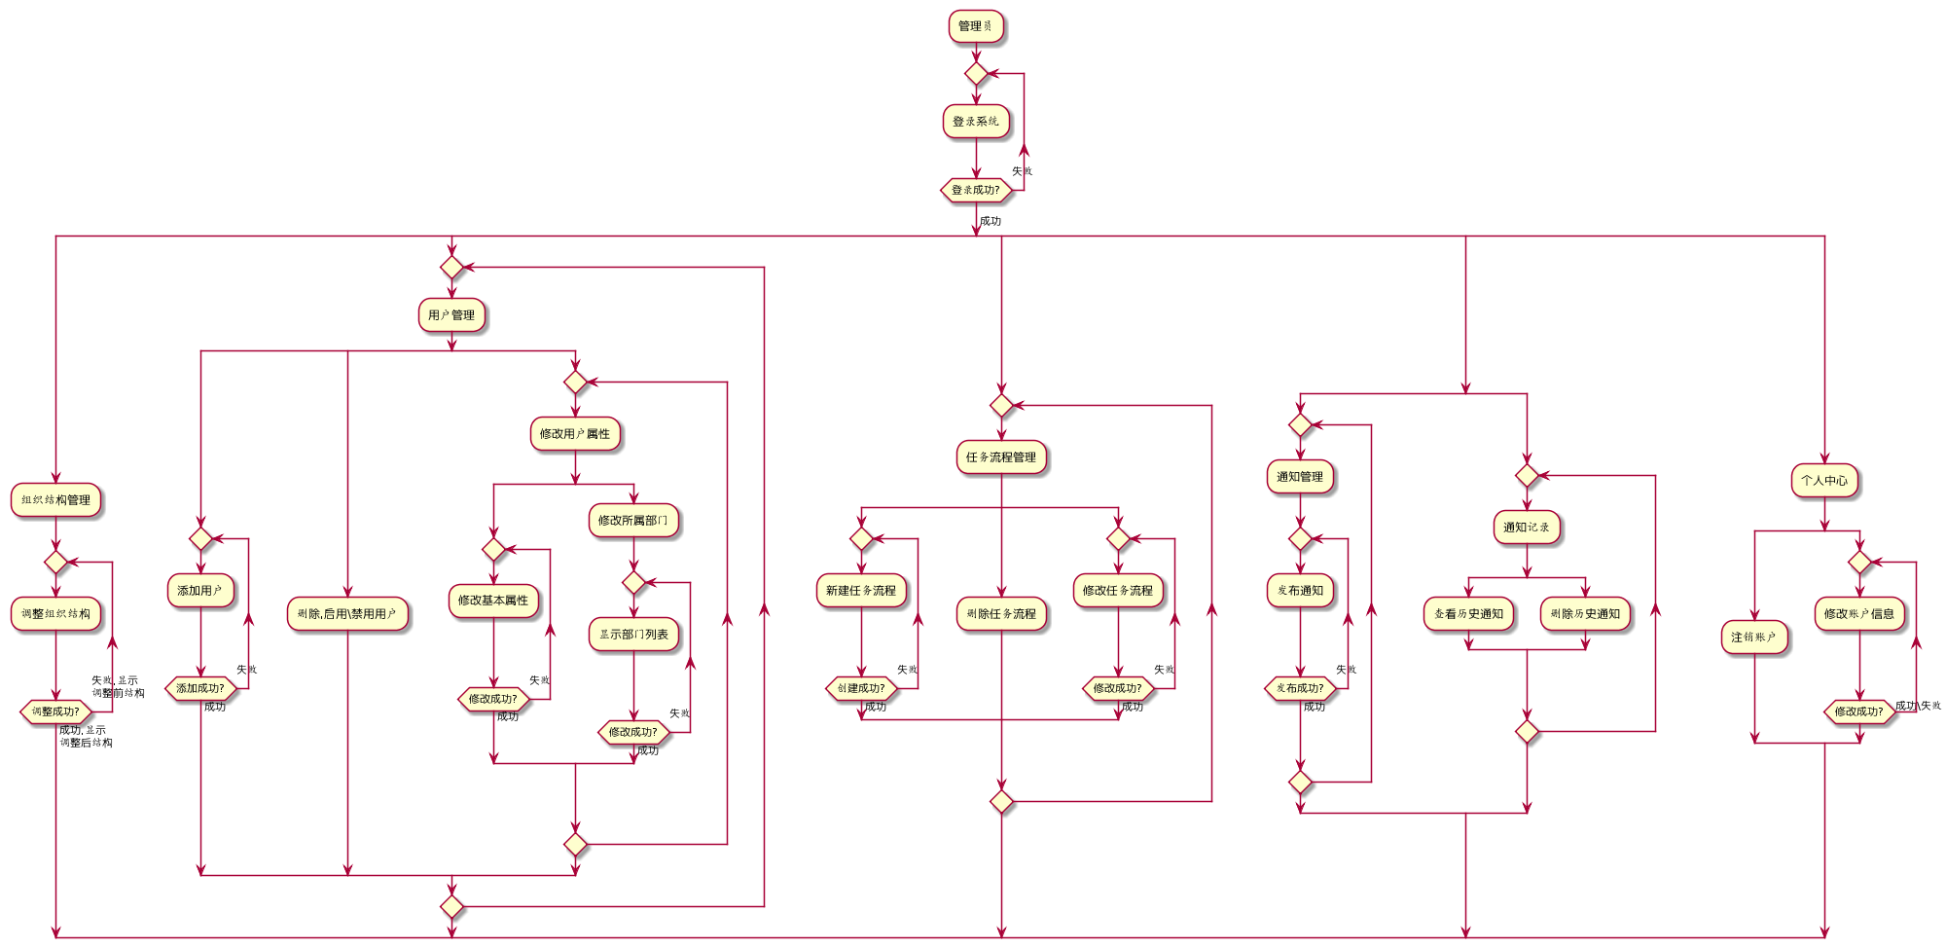

图1-3管理员web端状态转移图
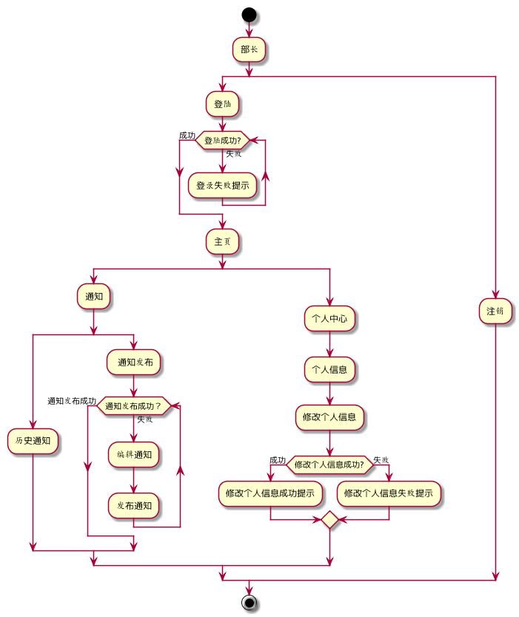
图1-4部长web端状态转移图
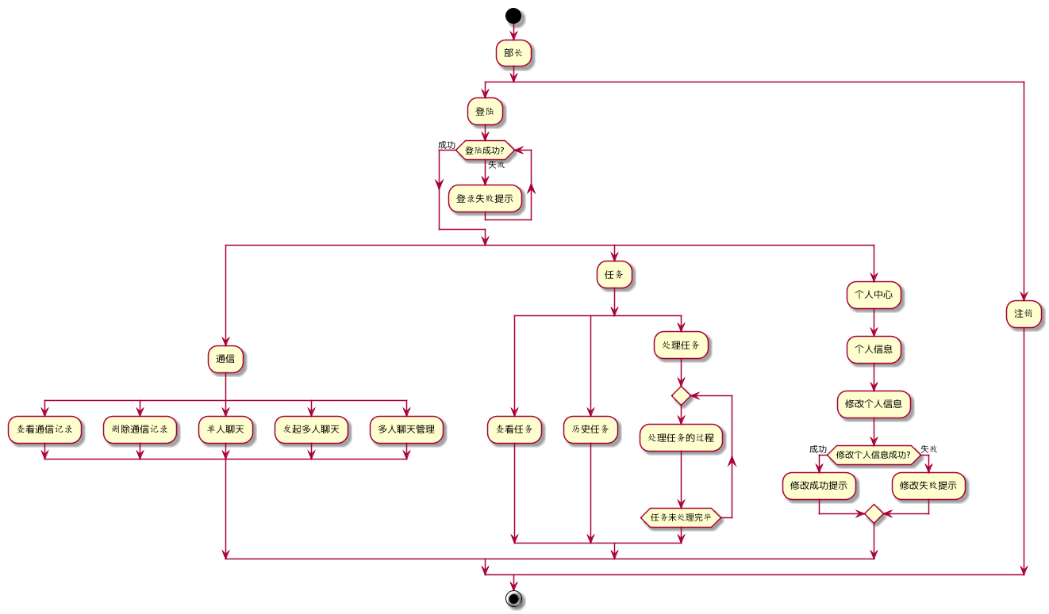
图1-5部长APP端状态转移图
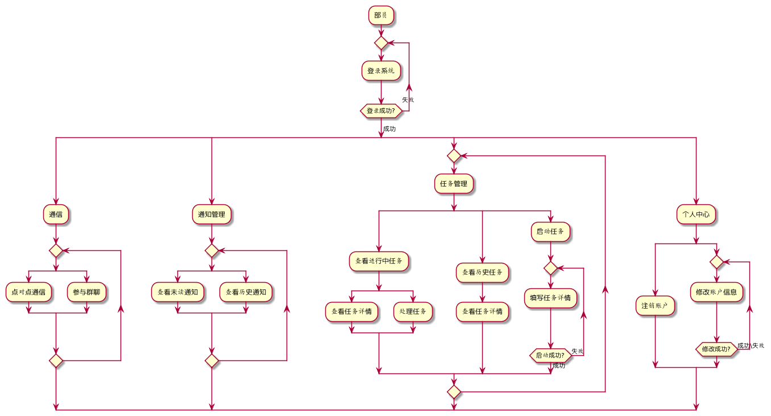
图1-6部员APP端状态转移图

